Bogotá 21 de mayo de 2021

**A QUIEN PUEDA INTERESAR**

Yo Ruben Dario Florez Ballesteros identificada con cedula de ciudadanía N° 1147687709 de Bogotá D.C doy fe de que conozco de vista, trato y comunicación a Zulma Yomar Ortiz Serrato Identificada con cedula de ciudadanía N°1015463073

Asimismo, declaro que durante los 2 años de trato la Srta. Zulma Yomar Ortiz Serrato ha demostrado ser una persona trabajadora, responsable, honesta y eficiente.

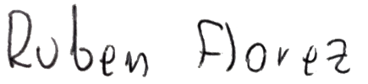

Cordialmente



Ruben Dario Florez Ballesteros

CC: 1147687709 de Bogotá D.C.

Cel.: 3184540478